

Methoden van onderzoek en rapportering – Gegevensanalyse van de enquête.

Stefan Rasschaert
Ben Lallemand
Bart Thielemans
Beerend Lauwers
Klas 2 IMS A
Groep 3
Data analyse van de enqûete over compute modellen.
- Beschrijvende analyse
1. De functie van de respondenten
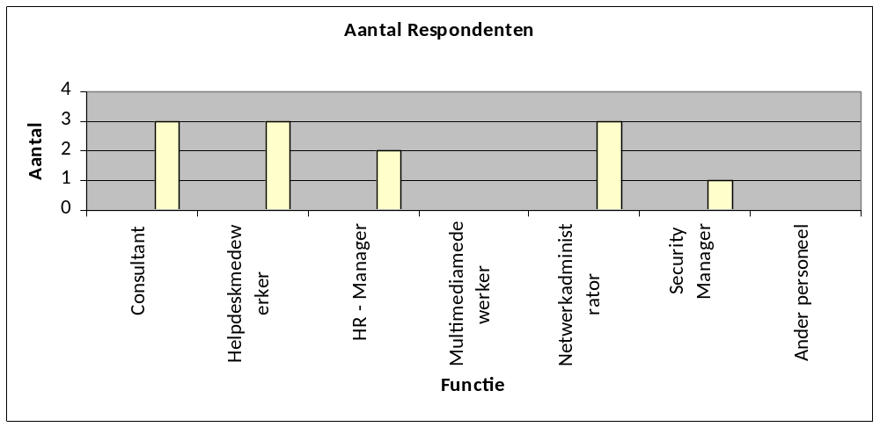
Uit onze analyse van de data van de enquête kunnen we gemakkelijk afleiden dat het overgrote deel van onze respondenten consultants, netwerkadministrators en helpdeskmedewerkers zijn. Er waren namelijk 3 van de 12 deelnemers consultant, 3 van de 12 waren netwerkadministrators, en er waren 3 helpdeskmedewerkers.
Naast consultants, netwerkadministrators en helpdeskmedewerkers zijn er ook HR-managers en ander personeel die de enquête beantwoord hebben.
We moeten dus er dus mee rekening houden dat het grootste deel van de respondenten die de enquête heeft ingevuld wel degelijk iets van compute modellen zal kennen.
Maar wat wel in achting moet gehouden worden is dat de antwoorden sterk zullen verschillen naargelang de verschillende functies. Vb. de HR-managers zullen meer kijken naar de kwaliteit en mobiliteit en de netwerkadministrators zullen eerder naar de veiligheid kijken.

2. De kennis van die de respondanten hebben van verschillende compute modellen.
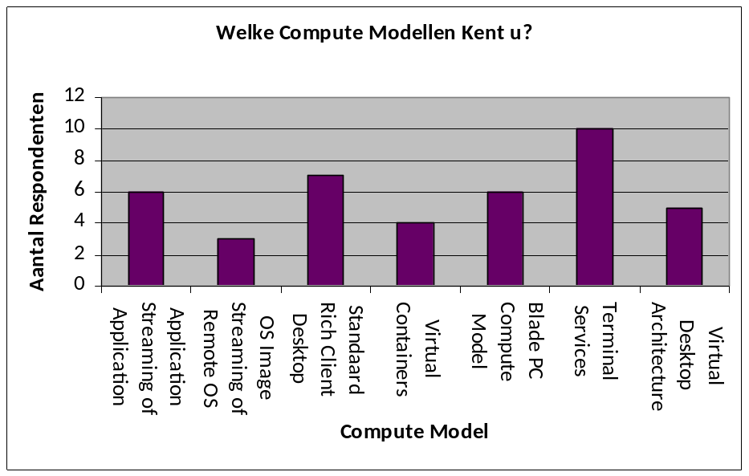
Uit bovenstaande grafiek kunnen we afleiden dat de meeste respondanten de Terminal Services kennen.
10 respondanten op 12 kent Terminal Services. Hieruit kunnen we afleiden dat dit ofwel een zeer populair ofwel een veel gebruikt compute model is. Naast terminal services blijkt ook het Standaard Rich Client Desktop model zeer gekend onder onze respondenten.

Eigenlijk kunnen we hieruit afleiden dat OS Image Streaming of Remote OS, Virtual Containers en Virtual Desktop Architecture het minst gekend zijn.Aangezien deze de laagste score van alle antwoorden behalen. Van alle mensen die de enquête hebben ingevuld kennen maximum 5 personen de Virtual Desktop Architecture, wat bijzonder weinig is in tegenstelling tot de terminal services waarvan 10 van de 12 mensen het model kennen.

3. Welke compute models worden het meest gebruikt?

Nu kunnen we ons vermoeden bevestigen van de vorige grafiek. We zien dus duidelijk dat de terminal services het meest gebruikte compute model is met een aantal van maar liefst 9 mensen van de 12 die het gebruikt. Daarna volgt de Application Streaming of Application Virtualization met juist de helft van de respondanten die het gebruikt. 48% gebruikt ook nog het Standaard Rich Client Desktop compute model. De rest van de compute models wordt minder gebruikt in ondernemingen.
Wat ook opmerkelijk is, is dat er niemand van de correspondenten OS Image Streaming of Remote OS Boot en Virtual Containers gebruikt. Dit kan natuurlijk ook liggen aan een tekort van het aantal correspondenten van de enquête.

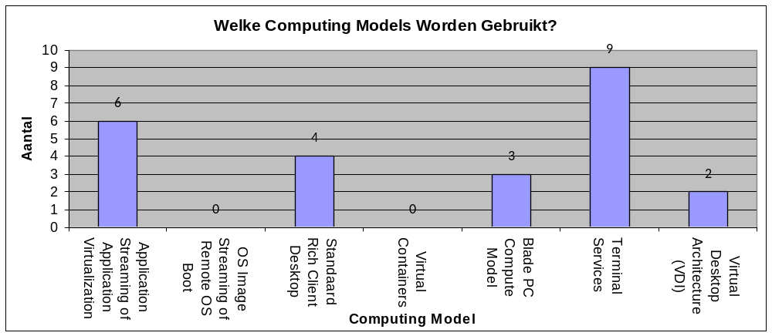
4. Wat is de tevredenheid van de Computing Models op vlak van Performantie, Gebruiksvriendelijkheid, Veiligheid en Mobiliteit?

Allereerst kunnen we afleiden uit de grafiek dat Virtual Desktop Architecture het meest geliefd is bij de respondanten qua gebruiksvriendelijkheid. Dit compute model verslaat alle andere op alle vlakken en behaalt zelfs 2 keer een topscore op schaal van 5 met 5/5 op mobiliteit en gebruiksvriendelijkheid. Ook de veiligheid behaalt de topscore ten opzichte van de andere compute models.

Application streaming behaalt ook het maximum resultaat op gebied van veiligheid maar scoort iets lager op performantie, gebruiksvriendelijkheid en veiligheid. Dit wil nog steeds niet zeggen dat het een slecht compute model is, want zelfs met een iets mindere score ligt de tevredenheid nog steeds hoog voor dit compute model.

Std Client heeft een hoge gebruiksvriendelijkheid van 4.5/5 maar scoort echt laag op vlak van mobiliteit met maar slechts 3/5. De veiligheid en performantie behalen een relatief hoge score.

Blade PC heeft goede performantie en gebruiksvriendelijkheid. Ook op gebied van veiligheid scoort dit compute model vrij hoog met iets meer als 4/5. De mobiliteit is hier niet zo positief beoordeeld.
De terminal services worden in het algemeen minder goed beoordeeld tov. de andere compute models. Deze heeft een zeer slechte mobiliteit, het laagste van allemaal met iets meer dan 2/5. voor de rest liggen de scores van performantie, veiligheid en gebruiksvriendelijkheid allemaal rond de 3-4/5.

Os Streaming en Virtual Containers worden niet beoordeeld omdat niemand van onze correspondenten ze gebruikt (zoals u al hebt kunnen zien in bovenstaande grafiek)
Dit kan ook een gevolg zijn van een te weinig aantal correspondenten van de enquête.

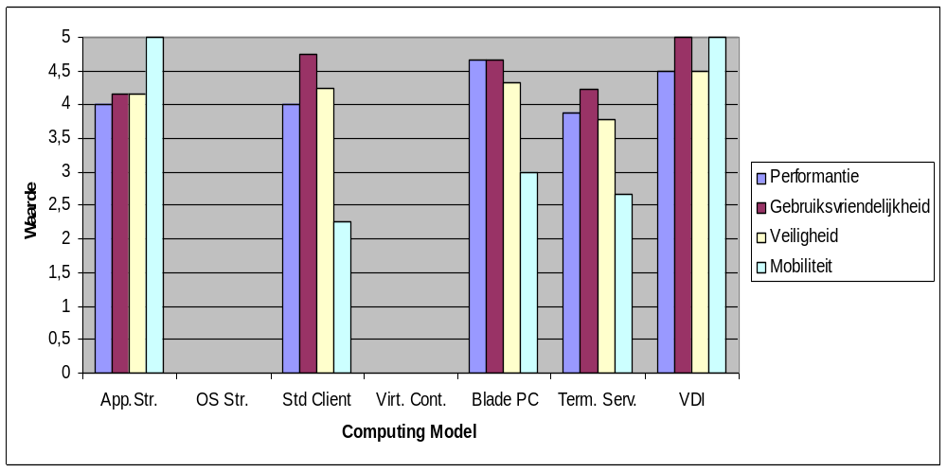

4. Welke zijn volgens de respondanten de belangrijkste redenen om over te stappan naar een ander Compute Model?

- Virtual Desktop Architecture (vdi)
De gebruikerservaring en de mobiliteit ervaren de respondanten als zeer goed bij dit compute model.
Maar het zou vooral voor de hoge onderhoudskosten zijn dat de mensen zouden overstappen. Dit wijst erop dat dit een zeer duur compute model is! Maar natuurlijk hebben ze voor die dure prijs wel hun mobiliteit en gebruiksgemak. Ook zou 50% van de mensen veranderen wegens de energiekosten en de performantie. Dit model is niet echt zuinig en verbruikt vrij veel energie.

